KAKO SE PRAVILNO OBUĆI PREMA VREMENSKIM PRILIKAMA…

ZADATAK:
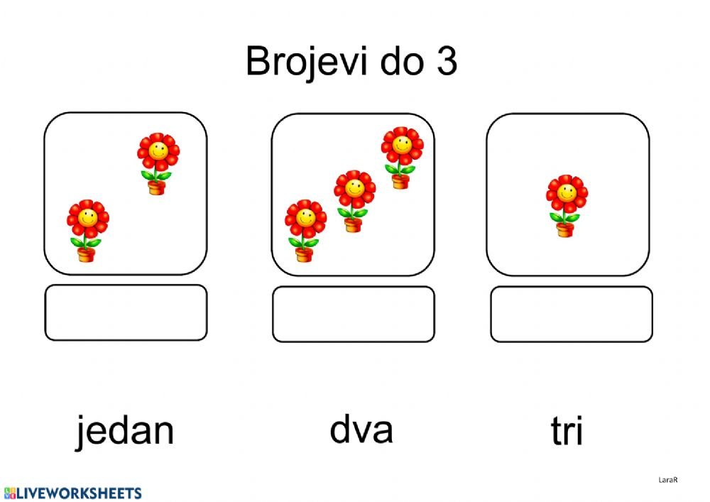
IZREŽI SLIČICE (AKO VEĆ NISI) PA UPARI ODGOVARAJUĆE.

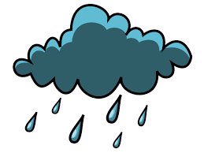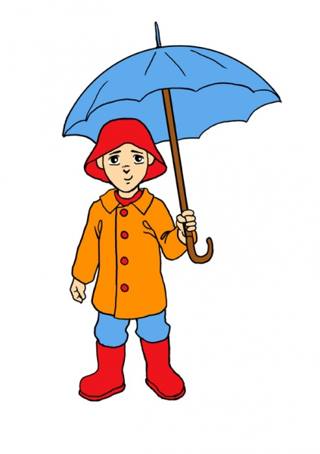
KIŠA ODJEĆA ZA KIŠU

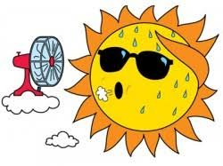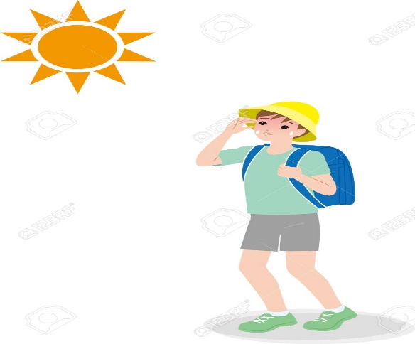
TOPLO ODJEĆA ZA TOPLO VRIJEME.
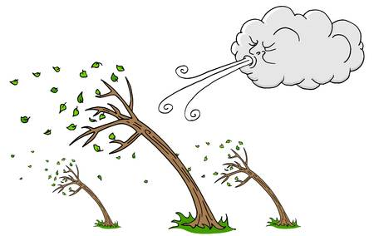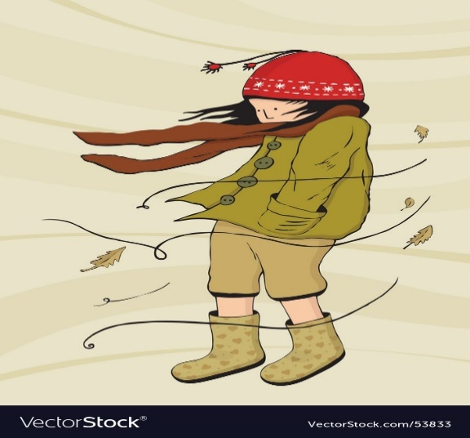
VJETAR ODJEĆA ZA VJETROVITO VRIJEME

*Napomena:
Potičite je da što samostalnije odabere odjeću u skladu s vremenom.

